ЕГЭ по физике

Базовый уровень

А6 – А10

ПРЕДИСЛОВИЕ

В настоящее время для выпускников школ, желающих продолжить свое образование в высших учебных заведениях, необходимым условием является получение высоких оценок на единых государственных экзаменах. Для поступления в вузы физико – математического, технического, инженерного профиля, как правило, требуется сдать ЕГЭ по физике. В связи с этим постоянно возрастает потребность в учебно – методических материалах , предназначенных как для подготовки к ЕГЭ по физике, так и для диагностики степени готовности школьников к сдаче экзамена.

Тренировочные тесты, представленные в этой книге, состав­лены из заданий, аналогичных по структуре и уровню сложности тем, которые в разные годы использовались в качестве контроль­ных измерительных материалов (КИМов) при проведении Еди­ного государственного экзамена по физике.

В предлагаемых читателю тестовых заданиях базового уровня ( А6 – А10), как и в КИМах ЕГЭ, представлены задания разных типов, что позволяет получить полное представление о требованиях, предъявляемых к подготовке выпускника, выбравшего для государственной ито­говой аттестации экзамен по физике.

Вид и уровень предлагаемых для подготовки к экзамену заданий (количество заданий, их структура, степень отражения различ­ных тем школьного курса физики) в общих чертах соответствует обобщённому плану демонстрационных вариантов КИМов многих лет ([www.fipi.ru](http://www.fipi.ru)).

Многие из тренировочных заданий аналогичны тем, которые вызывали затруднения у выпускников, сдававших экзамен в пре­дыдущие годы. Среди них те, которые традиционно выполняют с ошибками, или те, которые, могут быть для учащихся неожиданными, непривычными и потому за­труднительными.

Книга предназначена, в первую очередь, для школьников 11 – х классов, планирующих сдавать единый государственный экзамен по физике. Она также может быть полезной школьным учителям физики, готовящим своих учеников к сдаче ЕГЭ по физике, школьникам 10 классов.

Желаю успеха !

1. Колесо радиусом *R* = 0,5 м насажено на неподвижную ось. К ободу колеса приложена сила *F* = 4 Н, направленная в плоскости колеса под углом α = 30° к его радиусу. Чему равен момент этой силы относительно оси колеса?

1) 4 Н·м 2) 2 Н·м 3) 1 Н·м 4) ≈1,7 Н·м

2. Тело начало равноускоренно двигаться по прямой линии с нулевой начальной скоростью. За первую секунду движения оно прошло путь 1 м. Какой путь пройдет это тело за вторую секунду движения?

1) 1 м 2) 2 м 3) 3 м 4) 4 м

3. Физическая модель, согласно которой молекулы можно рассматривать как маленькие упругие шарики, которые хаотически движутся и взаимодействуют друг с другом и со стенками сосуда только при соударениях, точнее всего описывает поведение

1) некоторых жидкостей

2) некоторых разреженных газов

3) кристаллических твердых тел

4) аморфных твердых тел

4. На каких рисунках приведен график, соответствующий изохорному процессу, проводимому с идеальным газом?



1) 2 2) 3 3) 1 и 4 4) 2 и 4

5. Идеальный одноатомный газ расширяется при постоянном давлении. В момент, когда объем газа равен 0,1 м3, его внутренняя энергия составляет 30 кДж. Чему равно давление газа?

1) 1·105 Па 2) 2·105 Па 3) 3·105 Па 4) 4·105 Па

6. На рисунке изображен график зависимости координаты *x* тела, гармонические колебания, от времени *t*. Определите частоту этих колебаний

1) 0,2 Гц 2) 0,1 Гц 3) 250 Гц 4) 125 Гц

7. Брусок массой 1,8 кг движется со скоростью 2 м/с вдоль гладкой

горизонтальной плоскости. Навстречу бруску летит пуля массой 9 г со

скоростью 900 м/с. Пуля мгновенно пробивает брусок насквозь, при

этом брусок останавливается. Скорость, с которой пуля вылетает из

бруска, равна

1) 900 м/с 2) 500 м/с 3) 400 м/с 4) 200 м/с

8. При неизменной концентрации молекул давление идеального газа уменьшилось в 3 раза. В результате температура этого газа, измеренная в градусах Кельвина

1) увеличилась в 3 раза

2) уменьшилась в 3 раза

3) уменьшилась в 9 раз

4) не изменилась

9. На рисунке изображены графики процессов, производимых над идеальным газом. Какие из них соответствуют увеличению внутренней энергии газа?



1) 1 и 4 2) 1 и 3 3) 2 и 3 4) 2 и 4

10. Жидкость заполняет половину объема закрытого сосуда. Как изменяется концентрация молекул жидкости в пространстве над ней при увеличении температуры?

1) увеличивается

2) уменьшается

3) не изменяется

4)может как увеличиваться, так и уменьшаться

11. К шероховатой вертикальной стене прислонен стержень массой *m*. Угол, который образует этот стержень с шероховатым горизонтальным полом, равен 45°.

Относительно *O* точки плечо силы трения стержня о пол равно

1) плечу силы тяжести, действующей на стержень

2) плечу силы реакции пола

3) плечу силы реакции стены

4) нулю

12. Тело, имеющее начальную скорость *v*, начав двигаться по шероховатой горизонтальной поверхности, останавливается, пройдя путь *L*. Коэффициент трения между телом и поверхностью равен

1) *v/gL* 2) *v*2/2*gL* 3) *L/v* 2  4) 2*v*2*/gL*

13. Броуновским движением называется

1) неупорядоченное движение крупных частиц или молекул в жидкости или газе.

2) хаотическое движение мелких частиц в жидкости или газе.

3) упорядоченное движение любых частиц в жидкости или газе.

4) движение молекул, в результате которого происходит проникновение одного вещества в другое вещество.

14. На *pT*-диаграмме показан процесс, в котором идеальный газ переходит из состояния 1 в состояние 2.На каком из приведенных ниже рисунков правильно показаны состояния 1 и 2? Сплошной линией на *pV*- диаграммах изображена изотерма.



15. В двух сосудах при одинаковых температурах находятся: в первом –насыщенный пар, во втором – ненасыщенный пар. Можно утверждать, что

1) давление в этих сосудах одинаково.

2) давление в этих сосудах различно.

3) средняя скорость хаотического движения молекул в этих сосудах различна.

4) средняя кинетическая энергия хаотического движения молекул в этих сосудах различна.

16.Период колебаний потенциальной энергии пружинного маятника 1 с. Каким будет период ее колебаний, если массу груза маятника увеличить в 2 раза, а жесткость пружины вдвое уменьшить?

1) 8с 2) 6с 3) 4с 4)2с

17. Камень массой *m = 4* кг падает под углом *α = 30°* к вертикали со скоростью 10 м/с в тележку с песком общей массой *M* = 16 кг, покоящуюся на горизонтальных рельсах. Скорость тележки после падения в нее камня равна



1) 1,0 м/с 2) 1,25 м/с 3) 1,73 м/с 4) 2,0 м/с

18. Средняя кинетическая энергия теплового движения молекул разреженного газа уменьшилась в 4 раза. Как изменилась при этом абсолютная температура газа?

1) увеличилась в 4 раза

2) увеличилась в 2 раза

3) уменьшилась в 2 раза

4) уменьшилась в 4 раза

19.Температура медного образца массой 100 г повысилась с 20 °С до 60 °С. Какое количество теплоты получил образец?

1) 760 Дж 2) 1520 Дж 3) 3040 Дж 4) 2280 Дж

20. Принято считать, что певческий голос сопрано занимает частотный интервал от ν1 = 250 Гц до ν2 = 1000 Гц. Отношение длин звуковых волн $λ_{1}/λ_{2}$, соответствующих границам этого интервала, равно

1) 1 2) 2 3) 0,25 4) 4

21. На горизонтальном полу стоит ящик массой 20 кг. Коэффициент трения между полом и ящиком равен 0,3. К ящику в горизонтальном направлении прикладывают силу 36 Н. Какова сила трения между ящиком и полом?

1) 0 Н 2) 24 Н 3) 36 Н 4) 60 Н

22. Броуновским движением называется

|  |  |
| --- | --- |
| 1) | хаотическое движение взвешенных в газе или жидкости частиц твердого вещества |
| 2) | самопроизвольное перемешивание двух жидкостей за счет теплового движения частиц вещества |
| 3) | упорядоченное движение слоев жидкости или газа, возникающее из-за разности давлений |
| 4) | упорядоченное движение взвешенных в газе или жидкости частиц вещества при внешнем воздействии |

23. На рисунке показан график процесса, проведенного над разреженным газом постоянной массы. Найдите отношение давлений *p2/p1.*

1) 0, 5 2) 2 3) 4,5 3) 0,67

24. Внутренняя энергия молока в кастрюле остается неизменной при

1) охлаждении кастрюли с молоком

2) уменьшении количества молока в кастрюле

3) замене кастрюли на другую, большего объема

4) испарении молока в процессе нагревания

25. В таблице представлены данные о положении шарика, колеблющегося на пружине вдоль оси  *OY*, в различные моменты времени.



|  |  |  |  |  |  |  |  |  |  |  |  |  |  |  |
| --- | --- | --- | --- | --- | --- | --- | --- | --- | --- | --- | --- | --- | --- | --- |
| *t, с* | 0,0 | 0,1 | 0,2 | 0,3 | 0,4 | 0,5 | 0,6 | 0,7 | 0,8 | 0,9 | 1,0 | 1,2 | 1,3 | 1,4 |
| *y,* см | -3 | -1 | 0 | 1 | 3 | 5 | 6 | 5 | 3 | 1 | 0 | -1 | -3 | -5 |

Каков период колебаний маятника?

|  |  |  |  |  |  |  |  |
| --- | --- | --- | --- | --- | --- | --- | --- |
| 1) | 3,2 | 2) | 1,3 с | 3) | 1,2 с | 4) | 0,8 с |

26. Закрепленный пружинный пистолет стреляет вертикально вверх. Какова масса пули *m*, если высота ее подъема в результате выстрела равна *h,* жесткость пружины *k*, а деформация пружины перед выстрелом Δ*l*? Трением и массой пружины пренебречь; считать Δ*l<<h.*

|  |  |  |  |  |  |  |  |
| --- | --- | --- | --- | --- | --- | --- | --- |
| 1) |  | 2) |  | 3) |  | 4) |  |

27. Воздух в комнате состоит из смеси газов: водорода, кислорода, азота, водяных паров, углекислого газа и др. Средние значения кинетической энергии поступательного движения молекул этих газов одинаковы, если у всех этих газов одинаковы значения

1) давления

2) температуры

3) концентрации молекул

4) теплоемкости

28. В сосуде неизменного объема находится идеальный газ, давление которого 3⋅10­5 Па и температура 300 К. Как нужно изменить температуру газа, чтобы его давление уменьшилось до 1,5⋅10­5 Па?

1) уменьшить в 2 раза

2) увеличить в 2 раза

3) уменьшить в 4 раза

4) увеличить в 4 раза

29. На столе под лучами Солнца стоят три одинаковых кувшина, наполненных водой. Кувшин 1 закрыт пробкой, кувшин 2 открыт, а стенки кувшина 3 пронизаны множеством пор, по которым вода медленно просачивается наружу. Сравните установившуюся температуру воды в этих кувшинах.

1) в кувшине 1 будет самая низкая температура

2) в кувшине 2 будет самая низкая температура

3) в кувшине 3 будет самая низкая температура

4) во всех трех кувшинах будет одинаковая температура

30. Математический маятник совершает незатухающие колебания с периодом 2 с. В момент времени *t* = 0 груз проходит положение равновесия. Сколько раз потенциальная энергия маятника достигнет своего максимального значения к моменту времени 3 с?

1) 1 2) 2 3) 3 4) 6

31. Автомобиль совершает поворот на горизонтальной дороге по дуге окружности. Каков минимальный радиус окружности траектории автомобиля при его скорости 18 м/с и коэффициенте трения автомобильных шин о дорогу 0,4?

1) 81 м 2) 9 м 3) 45,5 м 4) 90 м

32. Как изменяется средняя кинетическая энергия теплового движения одноатомного идеального газа при повышении его температуры в 2 раза?

1) увеличивается в 4 раза

2) увеличивается в 2 раза

3) уменьшается в 2 раза

4) уменьшается в 4 раза

33. В электрочайнике неисправный нагреватель заменили на нагреватель вдвое большей мощности. Температура кипения воды при этом

1) увеличилась в 2 раза

2) увеличилась в более, чем в 2 раза

3) увеличилась менее, чем в 2 раза

4) практически не изменилась

34. Относительная влажность воздуха в сосуде под поршнем равна 45%. Воздух изотермически сжали, уменьшив объем в 3 раза. Чему стала равна относительная влажность воздуха в сосуде?

1) 135 % 2) 100% 3) 90 % 4) 15%

35. Период колебаний потенциальной энергии пружинного маятника 1 с. Каким будет период ее колебаний, если массу груза маятника и жесткость пружины увеличить в 4 раза?

1) 1 с 2) 2 с 3)4 с 4) 0,5 с

36. В комнате в одном сосуде находится водород, а в другом – азот. Средние значения кинетической энергии поступательного теплового движения молекул водорода и молекул азота одинаковы в том случае, если у этих газов одинаковы значения

1) давления

2) количества вещества

3) плотности

4) температуры

37. В результате охлаждения идеального газа средняя кинетическая энергия

теплового движения его молекул уменьшилась в 3 раза. Абсолютная температура газа при этом

1) увеличилась в раза

2) уменьшилась в раз

3) увеличилась в 3 раза

4) уменьшилась в 3 раза

38. Удельная теплота плавления льда 3,3·105 Дж/кг. Это означает, что для плавления

1) любой массы льда при температуре плавления необходимо количество теплоты 3,3·105 Дж

2) 1 кг льда при температуре плавления необходимо количество теплоты 3,3·105 Дж

3) 3,3·105 кг льда при температуре плавления необходимо количество теплоты 3,3·105 Дж

4) 3,3·105 кг льда при температуре плавления необходимо количество теплоты 1 Дж

39. Температура кипения воды в чайнике существенно зависит от

1) мощности нагревателя

2) атмосферного давления

3) вещества сосуда, в котором нагревается вода

4) начальной температуры воды

40. Вода может испаряться

1) только при кипении

2) только при нагревании

3) при любой температуре, если пар в воздухе над поверхностью воды

является ненасыщенным

4) при любой температуре, если пар в воздухе над поверхностью воды

является насыщенным

41. С какой силой давит на дно бассейна с водой лежащий в нем камень массой 20 кг и объемом 5·10-3 м3?

1) 100 Н 2) 150 Н 3) 175 Н 4) 125 Н

42. Коэффициент трения колес автомобиля о покрытие дороги равен 0,9 . С какой максимальной скоростью он может преодолевать поворот с радиусом 100м закругления без заноса? Поверхность

дороги на повороте горизонтальна.

1) 100 км/ч 2) 102 км/ч 3) 104 км/ч 4) 108 км/ч

43. При температуре 00С среднеквадратичная скорость атомов гелия с точностью до десятков м/с равна

1) 1210 м/с 2) 1300 м/с 3) 1420 м/с 4) 1530 м/с

44. Некоторое количество идеального газа находилось под поршнем в сосуде объемом 1 литр при температуре – 73 0С и давлении *p* . В результате процесса, проводимого с этим газом, его температура повысилась до 227 0С , а объем увеличился до 2 литров. Как и во сколько раз изменилось при этом давление газа?

1) увеличилось в 2 раза

2) уменьшилось в 2 раза

3) увеличилось в 1,25 раза

4) уменьшилось в 1,5 раза

45. Какое максимальное количество теплоты может отдать за один цикл тепловому резервуару с температурой *tн = + 270C* холодильная машина, в которой над рабочим телом за цикл совершают работу 100 Дж , если теплота отбирается от другого теплового резервуара с температурой *tх = - 30C* ?

1) 900 Дж 2) 1000 Дж 3) 1100 Дж 4) 1200 Дж

46. На горизонтальном легком рычаге уравновешены грузы массами 1 кг и2 кг. Длина левого плеча рычага *AB* = 20 см. Чему равна длина *BC* правого плеча рычага?

1) 10 см 2) 20 см 3) 5 см 4) 40 см

47. На длинной легкой пружине подвешивают грузы различной массы изучают гармонические колебания получающегося пружинного маятника. В таблице приведена экспериментально полученная зависимость угловой частоты колебаний *ω* груза от его массы *m*. Чему равна жесткость

пружины?

|  |  |  |  |  |  |
| --- | --- | --- | --- | --- | --- |
| *m*, кг | 0,1 | 0,4 | 1,6 | 2,5 | 6,4 |
| *ω*, с−1 | 10 | 5 | 2,5 | 2 | 1,25 1,25 |

1) 0,1 Н/м 2) 1 Н/м 3) 10 Н/м 4) 100 Н/м

48. Какие из описанных ниже процессов объясняются только явлением

диффузии?

А) Если открыть окно, то в комнату поступает свежий воздух.

Б) Если пролить на пол духи, то их запах распространяется по всей комнате.

В) Если положить огурцы в соленую воду, то через некоторое время они

просолятся.

1) А) 3) В)

2) Б) 4) А) , Б) и В)

49. В закрытом сосуде под поршнем находятся воздух и пары воды. Относительная влажность воздуха в сосуде 70%. Двигая поршень, объем сосуда медленно изотермически уменьшили в 2 раза. Чему стала равна относительная влажность воздуха?

1) 35% 2) 70% 3) 100% 4) 140%

50. Водяной пар имеет температуру 100 °С. При его конденсации на холодной

стеклянной пластинке

1) внутренняя энергия пара уменьшается, а внутренняя энергия стекла– увеличивается

2) внутренняя энергия пара увеличивается, а внутренняя энергия стекла – уменьшается

3) внутренняя энергия пара уменьшается, а внутренняя энергия стекла остается неизменной

4) внутренняя энергия пара увеличивается, а внутренняя энергия стекла остается неизменной

51. Система, изображенная на рисунке, находится в равновесии. Трения нет, *m* = 10 кг, α = 120°. Чему равна масса груза *M*?

1) 5 кг 2) 10 кг 3) ≈17 кг 4) 20 кг

52. Прямоугольный плот постоянной толщины плывет по реке. Как изменится глубина погружения плота в воду при переходе из реки в спокойное море? Плотности воды в реке и в море равны 1000 кг/м3 и

1030 кг/м3,соответственно.

1) увеличится

2) уменьшится

3) не изменится

4) однозначно ответить нельзя

53. Давление идеального газа составляет 200 кПа, а концентрация его молекул равна 4 1019см −3. Чему равна масса молекулы газа, если среднеквадратичная скорость молекул 1,5 км/с?

1) ≈0,3310–26 кг 2) ≈0,67 $∙$ 10–26 кг 3) ≈0,33 $∙$ 10–20 кг 4) ≈0,67 $∙$ 10–20 кг

54. Давление идеального газа в некотором процессе возросло в 3 раза, а температура уменьшилась от 427 °C до 77 °C. Как и во сколько раз изменилась в этом процессе плотность газа?

1) увеличилась в 6 раз

2) уменьшилась в 6 раз

3) увеличилась в 16,6 раза

4) уменьшилась в 1,8 раза

55. Чай в стакане имеет массу 200 г и температуру 80 °C. Сколько алюминиевых чайных ложек массой 10 г, находящихся при температуре 20 °C, достаточно опустить в чай для того, чтобы его температура упала ниже 77 °C? Считать, что чай обменивается теплотой только с алюминием. Удельная теплоемкость алюминия 920 Дж/кг ·

1) 3 2) 4 3) 5 4) 6

56.Конец В стержня АВ лежит на полу, а к верхнему концу А стержня прикладывают силу, чтобы удержать стержень в неподвижном состоянии (см. рис.). Как надо направить эту силу, чтобы ее значение было минимальным?

1) вертикально вверх (1)

2) перпендикулярно стержню (2)

3) горизонтально (3)

4) вдоль стержня (4)

57. Материальная точка массой *m*, имеющая заряд *q*, находится на высоте *h* в электростатическом поле Земли (см. рис.). Если переместить эту точку на поверхность Земли по траектории, показанной на рисунке, то сумма работ, совершенных силой тяжести и электростатическим полем, будет равна нулю. Работа, совершенная электрическим полем, при перемещении точки по той же траектории в исходное положение, равна

1) *mgq* 2) *mgh* 3) *– mg*/*q* 4) *–mgh*

58. В стоящую на столе вазу массой 0,4 кг поставили цветы массой 0,2 кг и

налили 1 л воды. Во сколько раз увеличилось давление, оказываемое вазой на стол?

1) в 4 раза

2) в 3 раза

3) в 2,5 раза

4) в 1,7 раза

59. 2 г водорода в закрытом сосуде при комнатной температуре создают давление *p*. Каким будет давление 2 г гелия в том же сосуде при той же температуре? Газы считать идеальными.

1) *р/2* 2) *p* 3) 2*p* 4) 4*p*

60. В закрытом сосуде вместимостью 0,5 л находится газ массой 3 г. Какое давление этот газ оказывает на стенки сосуда, если средняя квадратичная скорость его молекул 500 м/с?

1) 105 Па 2) 1,5·105 Па 3) 2,5·105 Па 4) 5·105 Па



61. Однородный стержень массой 1 кг может вращаться вокруг точки О (см.рис.). Его зафиксировали в указанном положении с помощью нити АВ. Сила натяжения нити равна

1) 20 Н 2) 10 Н 3) 5 Н 4) 2,5 Н

62. В воздухе содержатся молекулы кислорода, азота и углекислого газа.

Средние квадратичные скорости молекул азота и углекислого газа

равны *υ*а и *υ*у соответственно. Каково соотношение между этими

скоростями при установившейся температуре воздуха?

1) *υy* ≈ *υa* 2) *υa* ≈ 1, 6*υy* 3) *υy* ≈ 1, 25*υa* 4) *υa* ≈ 1, 25*υy*

63. На диаграмме давление (*р*)- температура (*Т*) показан график цикла, проведенного с идеальным

газом (см. рис.). В составе этого цикла изотермическим расширением газа являлся процесс

1) *АБ* 2) *БВ* 3) *ВГ* 4) *ГА*

64. Чему равна частота *ν* малых колебаний математического маятника длиной *l* = 25 м?

1) *ν* ≈ 0, 08 Гц

2) *ν* ≈ 0, 10 Гц

3) *ν* ≈ 0, 12 Гц

4) *ν* ≈ 0, 11 Гц

65. Горизонтальный диск радиусом *R* = 0, 5 м вращается вокруг своей оси с угловой скоростью *ω* = 4 рад/с. На краю диска лежит грузик. Чему равен коэффициент трения грузика о диск, если во время вращения грузик не смещается относительно диска?

1) не менее 0,5

2) не менее 0,6

3) не менее 0,7

4) не менее 0,8

66. Сколько примерно молекул находится в 1 см3 воздуха при нормальных условиях?

1) ≈ 2, 7 1019 2) ≈ 6, 0 1019 3) ≈ 2, 7 1023 4) ≈ 6, 0 1023

67. Давление одноатомного идеального газа, находящегося в сосуде объемом *V* = 2 10−2 м 3, равно

*p* = 105 Па . Чему равна внутренняя энергия этого газа?

1) *U* = 5 103 Дж 2) *U* = 4 103 Дж

3) *U* = 3 103 Дж 4) *U* = 2 103 Дж

68. Газ в некотором процессе совершил работу *ΔA* = 250 Дж и отдал количество теплоты *ΔQ* = −350Дж . На какую величину *ΔU* изменилась при этом его внутренняя энергия?

1) *ΔU* = − 500 Дж

2) *ΔU* = − 600 Дж

3) *ΔU* = +600 Дж

4) *ΔU* = +500 Дж

69. Чему равна внутренняя энергия 2 молей идеального одноатомного газа при температуре 200 К? Ответ округлить до сотен Дж.

1) 2000 2) 3000 3) 4000 4) 5000

70. Через неподвижный блок перекинута веревка, к концу которой прикреплен груз массой *M* = 100 кг. Второй конец веревки привязан к запряженной лошади. Лошадь тянет за веревку в направлении, указанном на рисунке стрелкой. С какой максимальной скоростью *v* лошадь может таким способом поднимать вверх этот груз? Блок и веревка легкие. Одна лошадиная сила равна *N* = 736 Вт.

1) *v* = 0, 0736 м/c 2) *v* = 7, 36 м/c

3) *v* = 0, 736 м/c 4) *v* = 73, 6 м/c

71. Поршень нагнетательного насоса гидравлического пресса имеет площадь *s* = 1 см2, а поршень рабочего цилиндра пресса – *S* = 100 см2. Какое усилие *F* развивает пресс, когда на поршень насоса давят с силой *f* = 50 Н?

1) *F* = 3000 Н 2) *F* = 4000 Н 3) *F* = 5000 Н 4) *F* = 6000 Н

72. Один моль одноатомного идеального газа – гелия – занимает сосуд объемом *V* = 20 л и создает давление *p* = 105 Па на его стенки. Какова при этом среднеквадратичная скорость *v* молекул этого газа?

1) *v* ≈ 1000 м/с 2) *v* ≈ 1100 м/с 3) *v* ≈ 1200 м/с 4) *v* ≈ 1300 м/с

73. Какое количество молекул *N* идеального газа содержится в сосуде объемом *V* = 2 10−3 м 3

при температуре *T* = 300 К , если давление газа равно *p* = 105 Па?

1) *N* ≈ 4, 8 1022 2) *N* ≈ 5, 8 1022

3) *N* ≈ 3, 8 1022  4) *N* ≈ 6, 8 1022

74. 1 моль идеального газа занимает сосуд объемом *V* = 22, 6 литра при давлении *p* = 1 атм. Какова при этом температура *T* газа?

1) *T* ≈ 100С 2) *T* ≈ −100С 3) *T* ≈ −10С 4) *T* ≈ 200С

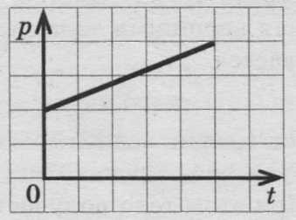75. На рисунке приведен график зависимости импульса тела от времени. Какой из графиков — 1, 2, 3 или 4 — соответствует изменению силы, действующей на тело, от времени движения?

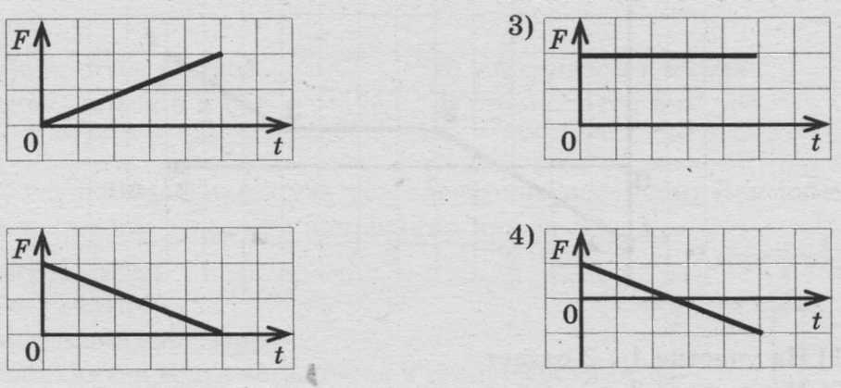

76. Мяч бросали с балкона 3 раза с одинаковой начальной скоростью. Пер­вый раз вектор скорости мяча был направлен вертикально вниз, второй раз — вертикально вверх, третий раз — горизонтально. Сопротивлени­ем воздуха пренебречь. Модуль скорости мяча при подлете к земле был

1. больше в первом случае
2. больше во втором случае
3. больше в третьем случае
4. одинаковым во всех случаях

77. Наименьшая упорядоченность в расположении частиц вещества ха­рактерна для

1. аморфных тел
2. монокристаллов
3. жидкостей
4. газов

78. В герметически закрытом сосуде находится идеальный газ. Газ нагрели, при этом его средняя кинетическая энергия поступательного движения увеличилась в 2 раза. Давление, оказываемое газом на стенки сосуда,

1. не изменилось
2. увеличилось в 2 раза
3. 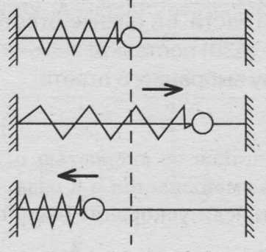уменьшилось в 2 раза
4. увеличилось в 4 раза

79.Пружинный маятник совершает колебания относительно положения равновесия так, как показано на рисунке. Какой из графиков — 1,2, 3 или 4 — соответствует зависимости полной механической энергии от времени колебаний?

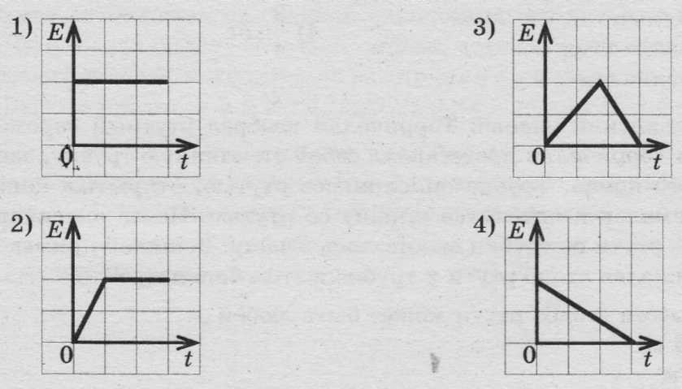

80. Тело, подвешенное на пружине, совершает гармонические колебания с частотой ν. С какой частотой происходит изменение кинетической энергии тела?

1) ν/2 2) 2ν 3) ν2  4) 4ν

81. Скорость движения автобуса задана уравнением v = 20 –2t, м/с. Чему равен импульс автобуса через 5 с движения? Масса автобуса 2,7 т.

1) 27 кг·м/с 3) 27000 кг·м/с

2) 108 кг·м/с 4) 108000 кг·м/с

82. Мяч бросают вертикально вниз с высоты *h*. Какую начальную ско­рость надо сообщить мячу, чтобы он, ударившись о поверхность, подпрыгнул на высоту 2h? Удар считать абсолютно упругим, сопро­тивлением воздуха пренебречь.

1) 2 2) 3) 4)

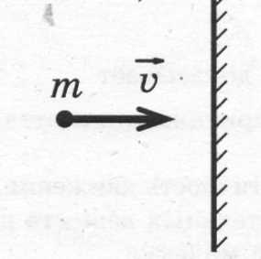83. Тело массой *m* движется со скоростью *v*. После абсолютно упругого удара о стену тело стало двигаться в противоположном направлении с той же по модулю скоростью. Чему равен модуль изменения импульса тела?

1) 0 2) *mv* 3) *2mv* 4) 4*mv*

84. На рисунке изображен график колебаний плотности воздуха в звуковой волне. Согласно графику амплитуда колебаний плотности равна

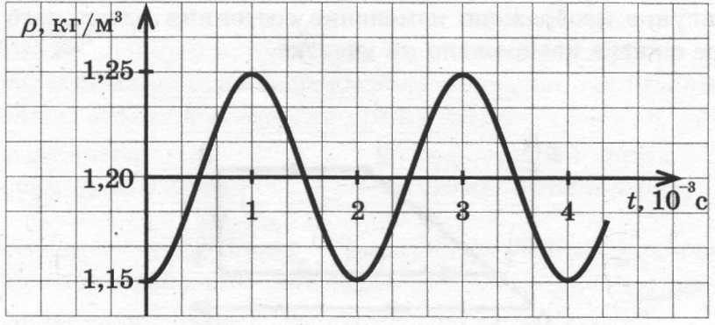

1) 1,25 кг/м3 2) 1,20 кг/м3 3) 0,10 кг/м3 4) 0,05 кг/м3

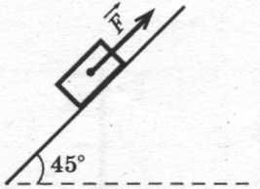85. Брусок массой 5 кг поднимается равномерно по наклонной плоскости под действием силы 60 Н. Сила трения скольжения, действующая на брусок, равна

1) 10 Н 2) 25 Н 3) 35 Н 4) 60 Н

86. Броуновское движение доказывает

существование сил притяжения и отталкивания между атомами молекуле

непрерывность и хаотичность движения атомов (молекул) вещества

проникновение питательных веществ из почвы в корни растений

процесс диссоциации молекул

87. На рисунке изображены графики зависимости импульса от скорости движения двух тел. Масса какого тела больше и во сколько раз?

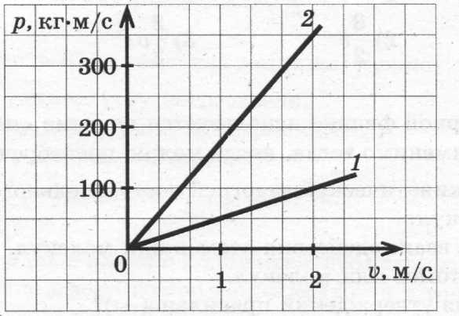

1. Массы тел одинаковы
2. Масса тела 1 больше в 3,5 раза
3. Масса тела 2 больше в 3,5 раза
4. По графикам нельзя сравнить массы тел

88. На рисунке изображен график колебаний одной из точек струны. Со­гласно этому графику период колебаний равен

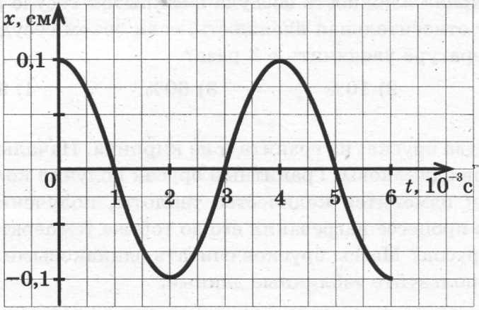

1. 1·10-3 с 2) 2 ·10-3 с 3) 3·10-3 с 4) 4·10-3 с

89. Движение легкового автомобиля задано уравнением: *х* = 150 + 30 *t* + *0,7t2*, м

Чему равно значение равнодействующей силы, приложенной к авто­мобилю? Масса автомобиля 1,5 т.

1. 1,05 кН 3) 45 кН
2. 2,1 кН 4) 225 кН

90. Летевший горизонтально со скоростью *v* пластилиновый шарик мас­сой *m* ударяется о вертикальную стену и прилипает к ней. Время уда­ра *Δt*. Чему равен модуль средней силы, действующей на стену во время удара?

1) 0 2) mv/Δt 3) -mv/Δt 4) 2mv/Δt

91. На рисунке изображен профиль поперечной волны, распространяю­щейся по шнуру, в некоторый момент времени. Расстояние между ка­кими точками равно длине волны?

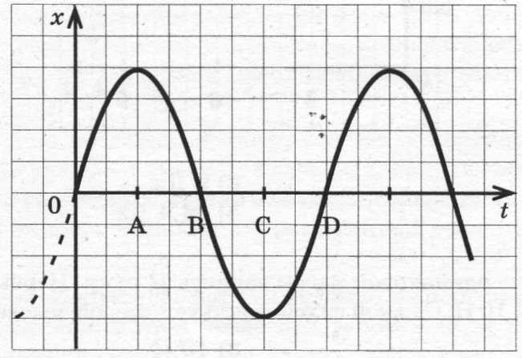

1) ОВ 3) ОВ

2)АВ 4) АО

92. Автомобиль выполняет поворот, двигаясь по скользкой дороге с посто­янной скоростью 54 км/ч. Минимально возможный радиус поворота в этих условиях равен 75 м. Чему равен коэффициент трения колес о до­рогу?

1. 0,1 2) 0,15 3) 0,2 4) 0,3

93. Нитяному маятнику, находящемуся в положении равновесия, сообщили небольшую горизонтальную скорость $ϑ_{0}$. На какую высоту поднимется шарик?

1) *2/2g*  2) *2/4g* 3)*2/g* 4) *2/g*

94. Вещество невозможно бесконечно делить на все более мелкие час­ти без изменения химических свойств. Каким из приведенных ниже утверждений можно объяснить этот факт?

1) все тела состоят из частиц конечного размера

2) частицы вещества находятся в непрерывном хаотическом движении

3) возможность испарения жидкости при любой температуре

4) между частицами вещества существуют силы взаимного притяже­ния и отталкивания

95. Скорость катера относительно воды: равна 1 м/с и направлена под прямым углом к скорости течения и под углом 30° к скорости катера относительно берега. Найдите скорость течения.

1) 0,5 м/с 2) 0,58 м/с 3) 0,86 м/с 4) 1,73 м/с

96. Какова высота башни, если камень, брошенный с нее горизонтально со скоростью 15м/с, упал на расстоянии 30 м от основания башни?

1) 20м 2) 30м 3) 40м 4) 50м

97).В сосуде при температуре *Т* находится 3 моль водорода. Какова температура 3 моль кислорода в сосуде того же объема и при том же давлении?

1) 32*Т* 2) 16*Т* 3) 2*Т* 4) 4*Т*

98. При одинаковой температуре 1000С давление насыщенных паров воды 105 Па, аммиака – 59 ·105 Па и ртути – 37 Па . В каком из вариантов ответа эти вещества расположены в порядке убывания температуры их кипения в открытом сосуде?

1) вода →аммиак→ртуть 3) вода→ртуть→аммиак

2) ртуть→вода→аммиак 4) не хватает данных для ответа

99.Как изменяется внутренняя энергия в процессе его отвердевания?

1) зависит от строения вещества тела

2) увеличивается

3) уменьшается

4) не изменяется

100. Моментом силы относительно некоторой оси называется

1) произведение силы, действующей на тело, на время ее действия

2) произведение массы тела на его ускорение

3) произведение модуля силы на длину перпендикуляра, опущенного из оси вращения на линию действия силы

4) произведение скорости тела на массу

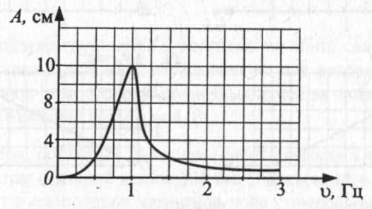

101. На рисунке изображена зависимость амплитуды установившихся колебаний маятника от частоты вынуждающей силы (резонансная кривая). Отношение амплитуды установившихся колебаний маятника на резонансной частоте к амплитуде колебаний на частоте 0,5 Гц равно ...

1) 10 2) 2 3) 5 4) 4

102. Найдите основное уравнение MKT идеального газа.

1) p = 3nE/2 2) p = 2nE/3 3) pV = νRT 4) p = nE

103. Как выглядит график зависимости плотности насыщенного пара от температуры (см.рис.)?

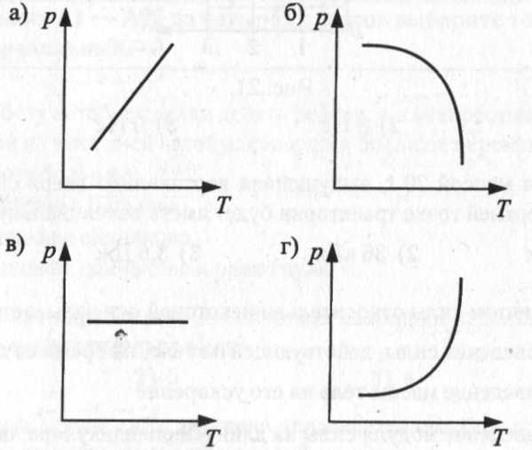

104. Внутренняя энергия газа в запаянном несжимаемом сосуде опре­деляется главным образом

1. движением сосуда с газом
2. хаотическим движением молекул газа

3)взаимодействием молекул газа с Землей

4) действием внешних сил на сосуд с газом

105. Каково будет в момент времени t = T/4 смещение от положения равновесия колеблющейся с частотой 0,25 Гц материальной точки, если она совершает колебания с амплитудой 8 см и начальной фазой π/3?

1) 1см 2) 2 см 3) 3см 4) 4см

106. Как изменится относительная влажность воздуха при его нагревании в замкнутом сосуде?

1) не изменяется

2) увеличивается

3) уменьшается

4) сначала увеличивается, а потом будет оставаться постоянной

107. Массу груза математического маятника увеличили в 4 раза. Как изменился период свободных колебаний маятника?

1) не изменился

2) увеличился в 2 раза

3) увеличился в 4 раза

4) увеличился в 16 раз

108. Сила натяжения нити длиной l математического маятника в момент прохождения положения равновесия 2mg. С какой высоты маятник начал движение?

1) 1,5l 2) l/4 3) l/2 4) l

109. Во сколько раз при одной и той же температуре отличаются кинетические энергии молекул азота и гелия?

1) не отличаются 2) в 1,7 3) в 1,3 4) в 2,9

110. В предутренние часы температура окружающего нас воздуха понижается. Что происходит с относительной влажностью?

1) увеличивается

2) уменьшается

3) не меняется

4) ответить невозможно

111. Сосуд с водой имеющий температуру 0 0С, положили в морозильную камеру бытового холодильника. Через два часа сосуд вынули, но замерзла не вся вода. Температура содержимого сосуда

1) равна 0 0С

2) больше 0 0С

3) меньше 0 0С

4) ответить по этим данным не возможно

112. Однородная балка массой m лежит на поверхности Земли. Какую минимальную силу надо приложить к балке, чтобы приподнять над землей один ее край?

1) mg 2) 2mg/3 3) mg/2 4) mg/3

113. Со дна водоема поднимается пузырек воздуха. Как меняется по мере подъема сила, выталкивающая его из воды? Температуру воды считать одинаковой во всем водоеме.

1) не меняется

2) убывает

3) возрастает

4) зависит от температуры воды

114. В каком агрегатном состоянии вещества при одинаковых температурах взаимодействие молекул больше?

1) во всех состояниях

2) в газообразном

3) в жидком

4) в твердом

115. За счет повышения температуры газа в 2 раза молекулы азота диссоциировали на атомы. Объем сосуда при этом и масса газа не менялись. Во сколько раз изменилось давление?

1) увеличилось в 2 раза

2) увеличилось в 4 раза

3) не изменилось

4) уменьшилось в 2 раза

116. Тело состоит из m1 кг вещества с удельной теплоемкостью C1 и m2 кг вещества с удельной теплоемкостью C2 . Какова средняя удельная теплоемкость материала тела?

1) (m1C1 + m2C2)/( m1 + m2) 2) (m1C1 − m2C2)/( m1 + m2)

3) (m1C1 + m2C2)/( m1 − m2) 4) подсчитать не возможно

117. Длину нити подвеса математического маятника увеличили в 4 раза. Как изменился период его вынужденных колебаний? Частота вынуждающей силы не изменилась.

1) не изменился

2) увеличился в 2 раза

3) увеличился в 4 раза

4) увеличился в 16 раз

118. Какую наименьшую работу надо совершить, чтобы лежащий на полу однородный стержень длиной 1 м и массой 10 кг поставить вертикально?

1) 100 Дж 2) 50 Дж 3) 25 Дж 4) 20 Дж

119. В каком агрегатном состоянии вещества при одинаковой температуре быстрее протекают процессы диффузии?

1) твердом 2) жидком

3) газообразном 4) одинаково в любом состоянии

120. Температура кипения ртути больше температуры кипения воды. У какой из этих жидкостей больше давление насыщенных паров при одинаковых температурах?

1) у ртути

2) у воды

3) давления одинаковы

4) ответить на вопрос по этим данным невозможно

121.Электрочайник с нагревательным элементом расположен в середине сосуда с водой, установленного на спутнике Земли. В основном за счет какого процесса теплопередачи нагревается вода в периферии сосуда?

1) теплопроводности

2) конвекции

3)лучистого обмена

4) все процессы равноправны

122. В положении равновесия скорость груза математического маятника равна $ϑ$. Чему будет равен модуль скорости этого груза через половину периода?

1) нулю 2) 3) 4)

123. Чему равен КПД двигателя механизма, имеющего мощность 400 кВт и движущегося со скоростью 10 м/с при силе сопротивления движению 20 кН?

1) 25% 2) 40% 3) 50 % 4) 80%

124. Термодинамическая температура идеального газа была 400 К. Она увеличилась в 2 раза. Во сколько раз при этом увеличилась температура по шкале Цельсия?

1) в 4,15 2) в 3,82 3) в 2,75 4) в 1,9

125.Электронагреватель расположен в верхней части сосуда с водой. За счет какого процесса в основном происходит передача тепла в нижнюю часть сосуда?

1) теплопроводности 2) конвекции

3) лучистого теплообмена 4) все процессы равноправны

126. Плотность льда равна 900кг/м3, а плотность воды 1000кг/м3. Какую площадь имеет льдина толщиной 40см, способная удержать над водой человека массой 80 кг?

1) 2 м2 2) 4 м2 3) 1м2 4) 0,5 м2

127. Термодинамическая температура газа увеличилась в 1,5 раза, объем и масса газа не изменились. Во сколько раз увеличилось давление газа?

1) в 1,22 2) в 2,25 3) не изменилось 4) в 1,5

128. Смешали 10 кг воды при температуре 500С, и 10 кг воды, находящейся при температуре 333К. Какова температура смеси?

10 190,5 К 2) 190,5 0С 3) 52 0С 4) 55 0С

129. Скорость тела, совершающего гармонические колебания, меняется с течением времени по закону $ϑ=3∙{10}^{-2}sin⁡(2πt)$, где все величины выражены в системе СИ. Какова частота колебаний?

1) 1 Гц 2) 2 Гц 3) Гц 4) Гц

130. Тело скользит вниз по наклонной плоскости без трения. Если массу тела увеличить 2 раза, то его ускорение

1) увеличится в 2 раза 2) увеличится в 4 раза

3) уменьшится в 2 раз 4) не изменится

131. Абсолютная температура неона в 2 раза выше, чем у аргона. Отношение средней кинетической энергии теплового движения молекул неона к средней кинетической энергии теплового движения молекул аргона равно

1) 0,5 2) 1 3) 2 4) 4

132. При каком из перечисленных ниже процессов переданное идеальному газу количество теплоты расходуется на увеличение внутренней энергии?

1) изохорное нагревание

2) адиабатное расширение

3) изобарное нагревание

4)изотермическое расширение

133.Тело совершает гармонические колебания, которые описаны уравнением $x=4cos⁡(8t-π/4)$ см. Определите максимальную величину скорости тела.

1) 32 м/с 2) 4см/с 3) 0,32 м/с 4) 8см/с

134. Маленький шарик массой 50 г прикреплен к пружине жесткостью 20 Н/м. Пружину начинают равномерно вращать вокруг вертикальной оси в горизонтальной плоскости. При этом шарик описывает окружность радиусом 20 см, двигаясь с угловой скоростью 10 рад/с. Найдите длину недеформированной пружины.

1) 15 см 2) 5 см 3) 20 см 4) 10 см

135. В каком из описанных ниже случаев скорость диффузии будет наименьшей?

1) кусочек сахара опускают в стакан с горячим чаем

2) свинцовую и золотую пластины кладут под пресс

3) воду наливают в сосуд с медным купоросом

4) распыляют в воздухе одеколон

136. В сосуде под поршнем находится кислород. Его нагревают при постоянном объеме, так что абсолютная температура увеличивается в 1,5 раз. Как при этом изменится давление газа?

1) увеличится в 1,5 раза

2) уменьшится в 1,5 раза

3) увеличится менее чем в 1,5 раза

4) не изменится

137. Космический корабль вышел на круговую околопланетную орбиту Венеры, двигаясь со скоростью 7км/с. На какой примерной высоте над поверхностью планеты находится корабль, если радиус Венеры равен 6050 км, а ускорение свободного падения на поверхности равно 8,8 м/с2?

1) 600 км 2) 700 км 3) 800 км 4) 900км

138.В первом баллоне находится 2 моля гелия, а во втором 2 – моль кислорода. В каком из баллонов находится большее количество молекул? Молярная масса гелия 4г/моль, молярная масса кислорода 32 г/моль.

1) в первом 2) во втором

3) одинаково 4) определить нельзя

139. В сосуде под поршнем находится идеальный газ. При неизменной температуре поршень опускают до тех пор, пока концентрация молекул газа не увеличивается в 2 раза. Как при этом изменились давление и объем газа?

1) объем и давление увеличились в 2 раза

2) объем и давление уменьшились в 2 раз

3) объем увеличился в 2 раза, а давление уменьшилось в 2 раза

4) объем уменьшился в 2 раза, а давление увеличилось в 2 раза

140. Как называется процесс, в ходе которого вся подведенная к газу теплота идет на совершение газом работы?

1) изотермический

2) изохорный

3) изобарный

4) адиабатный

141. Расстояние между точками волны, колеблющимися с разностью фаз $π$/2, равно 25 см. Чему равна скорость распространения волны, если период колебаний равен 0,4 с?

1) 1,25 м/с 2) 0,625 м/с 3) 2,5 м/с 4) 1м/с

142. Определите подъемную силу аэростата объемом 100м3, наполненного гелием, если масса оболочки равна 150 кг. Плотность гелия равна 0,18 кг/м3, плотность воздуха 1,29 кг/м3.

1) 9,6 кН 2) 11,1 кН 3) 11,4 кН 4) 10,2 кН

143. Газ, находящийся в сосуде, нагрели от 30 0С до 120 0С. Как при этом изменилась средняя кинетическая энергия молекул?

1) увеличилась в 4 раза

2) уменьшилась в 4 раза

3) не изменилась

4) увеличилась в 1,3 раза

144.Определите массу водяных паров, содержащихся в 1м3 воздуха, при комнатной температуре. Если относительная влажность воздуха равна 40%, а плотность насыщенных паров равна 23 г/м3.

1) 2,3 г 2) 9,2 г 3) 5,7 г 4) 6,9 г

145. Физический маятник уменьшил амплитуду своих колебаний в 4 раза. Как изменился период колебаний этого маятника?

1) увеличился в 2 раза

2) не изменился

3) уменьшился в 2 раза

4) уменьшился в 4 раза

146. Капли воды падают вниз через равные интервалы времени с нулевой начальной скоростью. В момент падения капли, капли, следующие за ней, находятся на высоте 0,7 м и 1,2 м. Определите высоту, с которой падают капли.

1) 1,5 м 2) 1,6 м 3) 1,7 м 4) 1,8 м

147. Как зависит скорость диффузии в газах от температуры?

1) зависимость различна в разных случаев

2) скорость диффузии при повышении температуры уменьшается

3) скорость диффузии не зависит от температуры

4) скорость диффузии при повышении температуры увеличивается

148. Объем некоторого количества идеального газа увеличился в 2 раза, а его температура увеличилась в 3 раза. Как изменилось давление газа?

1) уменьшилось в 6 раз

2) уменьшилось в 1,5 раза

3) увеличилось в 1,5 раз

4) увеличилось в 6 раз

149. Сколько тепла необходимо для испарения 20 г воды при температуре 100 0С и давлении 105Па?

1) 46 кДж 2) 230 кДж 3) 460 кДж 4) 2,3 МДж

150. Определите длину звуковой волны с частотой 50 Гц. Скорость звука 300м/с.

1) 6 м 2) 12 м 3) 250 м 4) 15000 м

151. Тело двигается вертикально вверх с начальной скоростью 20 м/с. Через какое время оно окажется на высоте 16,8 м?

1) 1,2 с 2) 1,3 с 3) 1,4 с 4) 1,5 с

152. Сравните расстояния между молекулами идеального газа и радиусами сил взаимодействия между ними.

1) расстояние между молекулами намного меньше радиуса сил взаимодействия

2) расстояние между молекулами примерно равно радиусу сил взаимодействия

3) расстояние между молекулами намного больше радиуса взаимодействия

4) в зависимости от состояния идеального газа расстояние между молекулами может быть как больше, так и меньше радиуса сил взаимодействия

153. Давление некоторого количества идеального газа увеличилось в 2 раза, а его температура уменьшилась в 3 раза. Как изменился объем газа?

1) уменьшился в 6 раз

2) уменьшился в 1,5 раза

3) увеличился в 1,5 раза

4) увеличился в 6 раз

154. Сколько тепла необходимо для таяния 20 г льда при температуре 0 0С и давлении 105 Па?

1) 3,3 кДж 2) 6,6 кДж 3) 33 кДж 4) 66 МДж

155. Груз массой 1 кг, подвешенный на нити длиной 1 м, двигаясь равномерно, описывает в горизонтальной плоскости окружность. Во время движения груза нить образует с вертикалью угол 300. Момент силы натяжения нити относительно точки подвеса равен

1) 0 Нм 2) 5 Нм 3) 8,6 Нм 4) 10 Нм

156. Шарику на невесомой нити длиной 1,2 м, находящемуся в положении равновесия, сообщили небольшую горизонтальную скорость 4 м/с. На какую высоту относительно положения равновесия поднимется шарик?

1) 1,6 м 2) 0,8 м 3) 0,4м 4) 0,2 м

157. Учительница вошла в класс. Ученица, сидящая на последней парте, почувствовала запах ее духов через 15с. Скорость распространения запаха духов в комнате определяется, в основном, скоростью

1) испарения

2) диффузии

3) броуновского движения

4)конвекционного переноса воздуха

158.В двух сосудах находится различный газ. Масса каждой молекулы газа в первом сосуде равна m , во втором - 3m . Средняя квадратичная скорость молекул газа в первом сосуде равна v, во втором – v/3 . Абсолютная температура газа в первом сосуде равна T, во втором сосуде она равна

1) 3T 2) T 3) T/3 4) T/9

159. Мальчик массой 50 кг, стоя на очень гладком льду, бросает груз массой 8 кг под углом 600 к горизонту со скоростью 5м/с. Какую скорость приобретет мальчик?

1) 5,8 м/с 2) 1,36 м/с 3) 0,8 м/с 4) 0,4 м/с

160. За какую часть периода Т шарик математического маятника проходит путь от левого крайнего положения до правого крайнего положения?

1) Т 2) 0,5Т 3) 0,25Т 4) 0,125Т

161. Брусок массой 300 г соединен с грузом массой 200 г невесомой и нерастяжимой нитью, перекинутой через блок. Брусок скользит без трения по закрепленной наклонной плоскости, составляющей 300 с горизонтом. Чему равно ускорение бруска?

1) 2 м/с2 2) 1 м/с2 3) 0,5 м/с2 4) 1,5м/с2

162. Давление, равное 105 Па, создается молекулами массой 310-26 кг, концентрация которых равна 1025 м-3. Среднеквадратичная скорость молекул равна

1) 10-3 м/с 2) 600 м/с 3) 1000 м/с 4) 106 м/с

163. Если на некоторой планете период колебаний секундного земного математического маятника окажется равным 2 с, то ускорение свободного падения на этой планете равно

1) 2,45 с 2) 4,9 с 3) 19,6 с 4) 39,2 с

164. К пружине школьного динамометра длиной 5 см подвешен груз массой 0,1 кг. При этом пружина удлиняется на 2,5 см. Каким будет удлинение пружины при добавлении еще двух грузов по 0,1 кг?

1) 5 см 2) 7,5 см 3) 10 см 4) 12,5 см

165.Как соотносятся средние квадратичные скорости молекул кислорода $ϑ_{кис}$ и водорода $ϑ_{вод}$ в смеси этих газов в состоянии теплового равновесия, если отношение молярных масс кислорода и водорода равно 16?

1) = 2) = 3)= 4) =

166. Скорость колеблющейся точки меняется по закону: $ϑ=0,25sin⁡(3πt+π/3)$ см/с.

Каков период колебаний точки?

1. 0,25 с 2) 0,7 с 3) 1 с 4) 1,5 с

167. К лежащему на горизонтальном столе телу массой 2 кг приложили горизонтальную силу, равную 5 Н. Коэффициент трения тела о поверхность 0,4. Чему равна сила трения, действующая на тело?

1) 3 Н 2) 5 Н 3) 8 Н 4) 13 Н

168. Что лежит в основе склеивания?

1) диффузия и конвекция

броуновское движение

взаимное притяжение молекул

взаимное отталкивание молекул

169. Какое количество теплоты потребуется, чтобы 1,5 кг льда, взятого при

температуре плавления, превратить в воду?

1) 210 кДж 2) 495 кДж 3) 420 кДж 4) 630 кДж

170) Алюминиевую и чугунную сковороды одинаковой массы и начальной температуры стали разогревать на электрической плите. Температура какой сковороды через 5 минут нагрева будет больше?

1) чугунной

2) алюминиевой

3) температуры будут одинаковы

4) однозначно сказать нельзя

171. Пружинный маятник совершает незатухающие колебания с периодом 0,2 с. В момент времени t = 0 отклонение груза маятника от положения равновесия максимально. Сколько раз кинетическая энергия маятника достигает своего максимального значения к моменту времени 3 с?

1) 10 2) 20 3) 30 4) 35

172. При повышении температуры газа в запаянном сосуде его давление увеличивается. Это объясняется тем, что с ростом температуры увеличивается (- ются)

1) размеры молекул

2) потенциальная энергия молекул

3) энергия хаотического движения молекул

4) число степеней свободы у молекул

173. В сосуде с поршнем находится идеальный газ, давление которого 3105Па и температуре 300 К. Как надо изменить объем газа, не меняя его температуру, чтобы давление увеличилось до 6105Па?

1) увеличить в 4 раза 2) уменьшить в 4 раза

3) увеличить в 2 раза 4) уменьшить в 2 раза

174. Температура медной детали повысилась с 250С до 750С. Масса детали 0,4 кг. Какое количество теплоты получила деталь при нагревании?

1) 7600 Дж 2) 3800 Дж 3) 15200 Дж 4) 5067 Дж

175. Математический маятник совершает незатухающие колебания с периодом 1 с. В момент начала колебаний отклонение маятника было максимальным. Сколько раз значение вертикальной составляющей скорости маятника обратилось в ноль к моменту времени 3 с?

1) 3 2) 6 3) 0 4) 12

176. Чтобы сдвинуть железнодорожный вагон массой 10т, находящийся на горизонтально расположенных рельсах, надо приложить силу, равную 1 кН. Какое расстояние пройдет при этих условиях свободно катящийся отцепленный вагон до полной остановки, если его начальная скорость равна 72 км/ч?

1) 100 м 2) 1 км 3) 2 км 4) 750 м

177. При повышении температуры газов в сосуде с плотно пригнанным, но свободно перемещающимся поршнем, последний начинает перемещаться, при этом изменяется объем сосуда, в котором находится газ. Это происходит потому, что при увеличении температуры увеличивается ( - ются)

1) количество молекул газа

3) потенциальная энергия молекул

3) кинетическая энергия молекул

4) размеры молекул

178. Ученик, нагревая кружку с водой на газовой плите, через некоторое время обнаружил, что вверху вода нагрелась, а внизу, на дне кружки, осталась прохладной. Это объясняется явлением

1) теплопроводности

2) диффузии

3) конвекции

4) излучения

179.Вода остыла и замерзла, при этом ее температура понизилась от 500С до -1000С. Масса воды 1 кг. Какое количество теплоты отдала вода при остывании?

1) 210 кДж 2) 330 кДж 3) 131Дж 4) 750 кДж

180. Скорость тела, совершающего колебательное движение, задана уравнением:

$ϑ_{x}=acos⁡(bt+π/2)$, где а = 5см/с, b = 3рад/с. Чему равна амплитуда скорости?

1. 0,05 м/с 2) 2 м/с 3) 0,5 $π$ м/с 4) 6 см/с

181.К горизонтальной системе, состоящей из кубика массой 1 кг и двух пружин, к пружине жесткостью k2 приложена горизонтальная сила в 12 Н. Между кубиком и опорой трения нет. Система покоится. Удлинение первой пружины равно 2 см. Вторая пружина растянута на 3 см. Жесткость первой пружины равна:

1) 240 Н/м 2) 400 Н/м 3) 600 Н/м 4) 1200 Н/м

182. Какое из утверждений справедливо для кристаллических тел?

1) в расположении атомов кристалла отсутствует порядок

2) атомы свободно перемещаются в кристалле

3) во время процесса плавления температура тела остается постоянной

4) при одинаковой температуре диффузия в кристаллах протекает быстрее, чем в газах

183.Удельная теплота парообразования воды 2,3 МДж/кг. Это означает, что для испарения

1) любой массы воды при температуре кипения необходимо количество теплоты 2,3МДж

2) 1 кг воды при температуре кипения необходимо количество теплоты 2,3МДж

3) 2,3 кг воды при температуре кипения необходимо количество теплоты 1МДж

4) 1 кг воды при любой температуре необходимо количество теплоты 2,3МДж

184. Температура железной детали массой 200 г снизилась с 700С до 500С. Какое количество теплоты отдала деталь?

1) 184 Дж 2) 1,84 кДж 3) 920 Дж 4) 9,2 кДж

185. Космический корабль удаляется от Земли. На каком расстоянии от поверхности планеты сила гравитационного притяжения ракеты уменьшится в 4 раза по сравнению с силой притяжения на земной поверхности.(Расстояние выражается в радиусах Земли R)

1) R 2) R 3) 2R 4) 4R

186. Какое из предложенных утверждений правильное?

А. Диффузия наблюдается в жидкостях и газах

Б.Диффузия наблюдается в твердых телах

1) только А 2) только Б 3) и А, и Б 4) ни А, ни Б

187. Как изменится внутренняя энергия вещества при его переходе из жидкого состояния в твердое при постоянной температуре и давлении?

1) увеличивается

2) уменьшается

3) не изменяется

4) у разных веществ по-разному

188. Если массу груза пружинного маятника уменьшить в 4 раза, то период колебаний маятника

1) увеличится в 4 раза

2) увеличится в 2 раза

3) уменьшится в 4 раза

4) уменьшится в 2 раза

189. На горизонтальном полу стоит ящик массой 10 кг. Коэффициент трения скольжения между полом и ящиком равен 0,25. К ящику приложена в горизонтальном направлении сила 20 Н. При этом ящик

1) останется в покое

2) будет двигаться равномерно

3) будет двигаться с ускорением 1,5 м/с2

4) будет двигаться с ускорением 1 м/с2

190. При неизменной концентрации молекул разреженного газа в результате нагревания его давление увеличилось в 2 раза. Средняя энергия теплового движения молекул газа при этом

1) увеличилась в 4 раза

2) увеличилась в 2 раза

3) уменьшилась в 2 раза

4) не изменилась

191.Из стеклянного сосуда стали выпускать сжатый воздух, одновременно охлаждая сосуд. При этом температура воздуха упала вдвое, а его давление уменьшилось в 3 раза. Масса воздуха в сосуде уменьшилась

1) в 2 раз 3) в 6 раз

2) в 3 раза 4) в 1,5 раза

192. Температура твердого тела понизилась на 170С. По абсолютной шкале температур это изменение составило

1) 290 К 3)17 К

2) 256 К 4) 0 К

193. как изменится давление идеального газа, если среднюю кинетическую энергию теплового движения молекул газа уменьшить в 2 раза и концентрацию молекул газа уменьшить в 2 раза?

1) увеличится в 4 раза

2) уменьшится в 2 раз

3) уменьшится в 4 раза

4) не изменится

194.Количество жидкости уменьшается вследствие испарения

1) только при кипении

2) только при кристаллизации

3) при любой температуре, если пар в воздухе над поверхностью воды является ненасыщенным

4) при любой температуре, если пар в воздухе над поверхностью воды является насыщенным

195. Внутренняя энергия одноатомного идеального газа при изохорном увеличении его давления

1) уменьшается

2) увеличивается

3) увеличивается или уменьшается в зависимости от изменения объема

4) не изменяется

196. Как изменится период малых колебаний математического маятника, если его длину уменьшить в 4 раза?

1) увеличится в 4раза

2) увеличится в 2 раз

3) уменьшится в 4 раза

4) уменьшится в 2 раза

197. На горизонтальном полу стоит ящик массой 10 кг. Коэффициент трения между полом и ящиком равен 0,25. К ящику в горизонтальном направлении прикладывают силу 16 Н, и он остается в покое. Какова сила трения между ящиком и полом?

1) 0 Н 2) 2,5 Н 3) 4 Н 4) 16 Н

198. При неизменной концентрации молекул гелия их средняя кинетическая энергия теплового движения увеличилась в 4 раза. При этом давление газа

1) увеличилось в 16 раз

2) увеличилось в 4 раз

3) увеличилось в 2 раза

4) не изменилось

199. Какое количество теплоты необходимо для нагревания 100 г свинца от 300К до 320 К?

1) 390 Дж 2) 26 кДж 3) 260 Дж 4) 390 кДж

200. Частота колебаний струны равна 500 Гц. Скорость звука в воздухе 340 м/с. Длина звуковой волны равна

1) 68 м 2) 340 м 3) 170 м 4) 0,68 м

201. Брусок массой 0,5 кг прижат к вертикальной стене горизонтальной силой 10 Н, направленной перпендикулярно стене. Коэффициент трения скольжения между бруском и стеной равен 0,4. Какую минимальную силу надо приложить к бруску по вертикали, чтобы равномерно поднимать его вверх?

1) 9 Н 2) 7 Н 3) 5 Н 4) 4 Н

202. Явление диффузии в жидкостях свидетельствует о том, что молекулы жидкости

1) движутся хаотично

2) притягиваются друг к другу

3)состоят из атомов

4) колеблются около своих положений равновесия

203. При одной и той же температуре насыщенный пар отличается от ненасыщенного пара того же объема

1) давлением

2) скоростью движения молекул

3) средней энергией хаотичного движения

4) отсутствием примесей посторонних газов

204. Волна частотой 3 Гц распространяется в среде со скоростью 6 м/с. Длина волны равна

1) 0,5 м 2) 1 м 3) 2 м 4) 18 м

205. Во сколько раз сила притяжения Земли к Солнцу больше силы притяжения Меркурия к Солнцу? Масса Меркурия составляет 1/18 массы Земли, а расположен он в 2,5 раза ближе к Солнцу, чем Земля.

1) в 18 раз 2) в 7,5 раз

3) в 2,9 раза 4) в 2,25 раза

|  |  |
| --- | --- |
| Константы |  |
| число π | π = 3,14 |
| ускорение свободного падения на Земле | g = 10 м/с2 |
| гравитационная постоянная | G = 6,7·10–11 Нм2/кг2 |
| универсальная газовая постоянная | = 8,31 Дж/(мольК) |
| постоянная Больцмана | = 1,3810–23 Дж/К |
| постоянная Авогадро | А = 61023 моль–1 |
| скорость света в вакууме | с = 3108 м/с |
| коэффициент пропорциональности в законе Кулона | = 9109 Нм2/Кл2 |
| модуль заряда электрона (элементарный  электрический заряд) | = 1,610–19 Кл |
| постоянная Планка | = 6,610–34 Джс |

|  |  |  |  |  |  |  |
| --- | --- | --- | --- | --- | --- | --- |
| Соотношение между различными единицами | | | | | | |
| температура | | | 0 К = – 273°С | | | |
| атомная единица массы | | | 1 а.е.м. = 1,66⋅10–27 кг | | | |
| 1 атомная единица массы эквивалентна | | | 931,5 МэВ | | | |
| 1 электронвольт | | | 1 эВ = 1,6⋅10–19 Дж | | | |
|  | | |  | | | |
| Масса частиц |  | | | | | |
| электрона | 9,1⋅10–31кг ≈ 5,5⋅10–4 а.е.м. | | | | | |
| протона | 1,673⋅10–27 кг ≈ 1,007 а.е.м. | | | | | |
| нейтрона | 1,675⋅10–27 кг ≈ 1,008 а.е.м. | | | | | |
|  | |  | | | | |
| Плотность |  | подсолнечного масла | | | | 900 кг/м3 |
| воды | 1000 кг/м3 | алюминия | | | 2700 кг/м3 | |
| древесины (сосна) | 400 кг/м3 | железа | | | 7800 кг/м3 | |
| керосина | 800 кг/м3 | ртути | | 13600 кг/м3 | | |

|  |  |  |  |  |  |  |  |  |  |
| --- | --- | --- | --- | --- | --- | --- | --- | --- | --- |
| Удельная теплоемкость | | | | |  | | | | |
| воды | 4,2⋅10 3 | | Дж/(кг⋅К) | | | алюминия | | 900 | Дж/(кг⋅К) |
| льда | 2,1⋅10 3 | | Дж/(кг⋅К) | | | меди | | 380 | Дж/(кг⋅К) |
| железа | | 460 | Дж/(кг⋅К) | | | чугуна | | 500 | Дж/(кг⋅К) |
| свинца | | 130 | Дж/(кг⋅К) | | |  | |  | |
|  | |  | |  | |  | |  | |
| Удельная теплота | | | | | | |  | | |
| парообразования воды | | | | 2,3⋅10 6 Дж/кг | | | | | |
| плавления свинца | | | | 2,5⋅10 4 Дж/кг | | | | | |
| плавления льда | | | | 3,3⋅10 5 Дж/кг | | | | | |
|  | | | | | | | | | |
| Нормальные условия: давление 105 Па, температура 0°С | | | | | | | | | |

|  |  |  |  |  |  |  |  |  |  |  |  |  |
| --- | --- | --- | --- | --- | --- | --- | --- | --- | --- | --- | --- | --- |
|  | | | | |  | | |  | | |  | |
| Молярная маcса | | |  | | | | |  | | |  | |
| азота | 28⋅10–3 | | | кг/моль | | | кислорода | | | 32⋅10–3 | | кг/моль |
| аргона | 40⋅10–3 | | | кг/моль | | | лития | | | 6⋅10–3 | | кг/моль |
| водорода | 2⋅10–3 | | | кг/моль | | | молибдена | | | 96⋅10–3 | | кг/моль |
| воздуха | 29⋅10–3 | | | кг/моль | | | неона | | | 20⋅10–3 | | кг/моль |
| гелия | 4⋅10–3 | | | кг/моль | | | углекислого газа | | | 44⋅10–3 | | кг/моль |
|  | |  | | | |  | | |  | | | |

***ОТВЕТЫ***

|  |  |  |  |  |  |  |  |  |  |
| --- | --- | --- | --- | --- | --- | --- | --- | --- | --- |
| № вопроса | ответ | № вопроса | ответ | № вопроса | ответ | № вопроса | ответ | № вопроса | ответ |
| 1 | 3 | **30** | 3 | **59** | 1 | **88** | 4 | **118** | 2 |
| 2 | 3 | **31** | 1 | **60** | 4 | **89** | 2 | **119** | 3 |
| 3 | 2 | **32** | 2 | **61** | 4 | **90** | 2 | **120** | 2 |
| 4 | 4 | **33** | 4 | **62** | 4 | **91** | 1 | **121** | 1 |
| 5 | 2 | **34** | 2 | **63** | 2 | **92** | 4 | **122** | 2 |
| 6 | 4 | **35** | 4 | **64** | 2 | **93** | 1 | **123** | 3 |
| 7 | 2 | **36** | 4 | **65** | 4 | **94** | 1 | **124** | 1 |
| 8 | 2 | **37** | 4 | **66** | 1 | **95** | 2 | **125** | 1 |
| 9 | 2 | **38** | 2 | **67** | 3 | **96** | 1 | **126** | 1 |
| 10 | 1 | **39** | 2 | **68** | 2 | **97** | 4 | **127** | 4 |
| 11 | 2 | **40** | 3 | **69** | 4 | **98** | 2 | **128** | 4 |
| 12 | 2 | **41** | 2 | **70** | 3 | **99** | 3 | **129** | 1 |
| 13 | 2 | **42** | 4 | **71** | 3 | **100** | 3 | **130** | 4 |
| 14 | 1 | **43** | 2 | **72** | 3 | **101** | 3 | **131** | 3 |
| 15 | 2 | **44** | 3 | **73** | 1 | **102** | 2 | **132** | 4 |
| 16 | 4 | **45** | 1 | **74** | 3 | **103** | 4 | **133** | 3 |
| 17 | 1 | **46** | 1 | **75** | 3 | **104** | 2 | **134** | 1 |
| 18 | 4 | **47** | 3 | **76** | 4 | **105** | 4 | **135** | 2 |
| 19 | 2 | **48** | 3 | **77** | 4 | **106** | 4 | **136** | 1 |
| 20 | 4 | **49** | 3 | **78** | 2 | **107** | 1 | **137** | 1 |
| 21 | 3 | **50** | 1 | **79** | 1 | **108** | 3 | **138** | 3 |
| 22 | 1 | **51** | 2 | **80** | 2 | **109** | 1 | **139** | 4 |
| 23 | 1 | **52** | 2 | **81** | 3 | **110** | 1 | **140** | 1 |
| 24 | 3 | **53** | 2 | **82** | 4 | **111** | 1 | **141** | 3 |
| 25 | 2 | **54** | 1 | **83** | 3 | **112** | 3 | **142** | 1 |
| 26 | 4 | **55** | 3 | **84** | 3 | **113** | 3 | **143** | 4 |
| 27 | 2 | **56** | 2 | **85** | 2 | **114** | 4 | **144** | 2 |
| 28 | 1 | **57** | 2 | **86** | 2 | **115** | 1 | **145** | 2 |
| 29 | 3 | **58** | 1 | **87** | 3 | **116** | 1 | **146** | 2 |
|  | 3 |  |  |  |  | **117** | 1 | **147** | 4 |

|  |  |  |  |  |  |
| --- | --- | --- | --- | --- | --- |
| № вопроса | ответ | № вопроса | ответ | № вопроса | ответ |
| 148 | 3 | **167** | 2 | **186** | 3 |
| 149 | 1 | **168** | 3 | **187** | 2 |
| 150 | 1 | **169** | 2 | **189** | 1 |
| 151 | 1 | **170** | 1 | **190** | 2 |
| 152 | 3 | **171** | 3 | **191** | 4 |
| 153 | 1 | **172** | 3 | **192** | 3 |
| 154 | 2 | **173** | 4 | **193** | 3 |
| 155 | 1 | **174** | 1 | **194** | 3 |
| 156 | 2 | **175** | 4 | **195** | 2 |
| 157 | 2 | **176** | 3 | **196** | 4 |
| 158 | 3 | **177** | 3 | **197** | 4 |
| 159 | 4 | **178** | 3 | **198** | 2 |
| 160 | 2 | **179** | 4 | **199** | 3 |
| 161 | 2 | **180** | 1 | **200** | 4 |
| 162 | 3 | **181** | 3 | **201** | 1 |
| 163 | 1 | **182** | 3 | **202** | 1 |
| 164 | 2 | **183** | 2 | **203** | 1 |
| 165 | 4 | **184** | 2 | **204** | 3 |
| 166 | 2 | **185** | 1 | **205** | 3 |

Литература

Вишнякова Е. А. Зинковский В. И., Семёнов М. В., Якута А. А. Физика. Диагностические работы в формате ЕГЭ 2011. – М.:МЦНМО

[www.fipi.ru](http://www.fipi.ru)

Гольдфарб Я.И. Сборник вопросов и задач по физике: Учеб. посо­бие. - 5-е изд. - М.: Высш. школа, 1983.

Единый государственный экзамен — 2001: Тестовые задания: Физи­ка/ Е. К. Страут, И. И. Нурминский, Н. К. Гладышева и др.; Мин-во образования РФ.— 2-е изд.— М.: Просвещение, 2002.

Единый государственный экзамен — 2002: Контрольно-измеритель­ные материалы: Физика/Авт.-сост. В. А. Орлов, Н.К.Ханнанов; Мин-во образования РФ.— М.: Просвещение, 2003.

Единый государственный экзамен — 2007. Физика: Учебно-трени­ровочные материалы для подготовки учащихся / ФИПИ.—М.: Интеллект-Центр, 2007.

Единый государственный экзамен: Физика. Типовые тестовые зада­ния: Учебно-практическое пособие / Н. А. Панов, С. А. Шабунин, Ф. Ф. Тихонин.— М.: Экзамен, 2003.

Единый государственный экзамен: физика: 2004—2005: конт­рольные измерительные материалы / В. А. Орлов, Г. Г. Никифо­ров; Под ред. Г. С. Ковалевой; Мин-во образования и науки РФ, Федеральная служба по надзору в сфере образования и науки.— М.: Просвещение, 2005.

Единый государственный экзамен: физика: контрольные измери­тельные материалы: 2006—2007. М.: Просвещение; СПб.: Про­свещение, 2007.

Единый государственный экзамен: Физика: Репетитор / В. А. Гри­бов, Н. К. Ханнанов.— М.: Просвещение: Эксмо, 2006.

Степанова Г. И. Сборник вопросов и задач по физике для 10— 11 классов общеобразовательной школы.— СПб.: Специальная Литература, 1996.

Учебно-тренировочные материалы для подготовки к Единому госу­дарственному экзамену:

Физика / В. А Орлов, А. А. Фадеева, Н. К. Ханнанов.— М.: Интеллект-Центр, 2004.

Учебно-тренировочные материалы для подготовки к Единому госу­дарственному экзамену:

Физика / В. А. Орлов, А. А. Фадеева, Н. К. Ханнанов.— М.: Интеллект-Центр, 2005.

Физика: реальные варианты: ЕГЭ 2007—2008 / Авт.-сост. А. В. Вер­ков, В. А. Грибов. М.: ACT: Астрель, 2007.